**Αθήνα:** 03.04.2023

**Αρ. Πρωτ.:** 585

**ΔΕΛΤΙΟ ΤΥΠΟΥ**

**Ε.Σ.Α.μεΑ.:** Τεχνική Συνάντηση από τον ΑΓΗΣΙΛΑΟ στην Κόρινθο για την φυσική και ψηφιακή προσβασιμότητα και τις εύλογες προσαρμογές στην Πελοπόννησο, Τετάρτη 5/4

Στο πλαίσιο του έργου της Ε.Σ.Α.μεΑ. για την προώθηση των δικαιωμάτων των ατόμων με αναπηρία, χρόνιες παθήσεις και των οικογενειών τους, υλοποιείται η Πράξη **«Καταπολέμηση των Διακρίσεων και Προώθηση της Κοινωνικής και Εργασιακής Ένταξης για τα Άτομα με Αναπηρία, Χρόνιες Παθήσεις και τις Οικογένειές τους που διαβιούν στην Περιφέρεια Πελοποννήσου, ‘ΑΓΗΣΙΛΑΟΣ’»,** μέσω του Επιχειρησιακού Προγράμματος «Πελοπόννησος 2014-2020» με τη συγχρηματοδότηση από την Ευρωπαϊκή Ένωση (ΕΚΤ) και από εθνικούς πόρους μέσω του ΠΔΕ, από τον Μάιο του 2021.

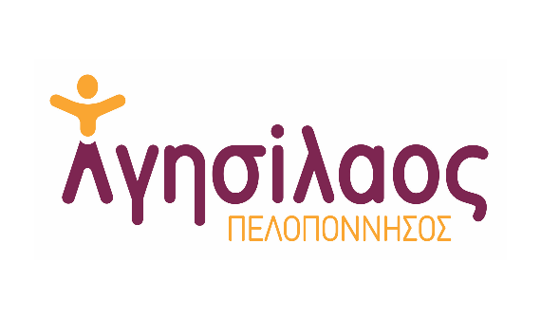

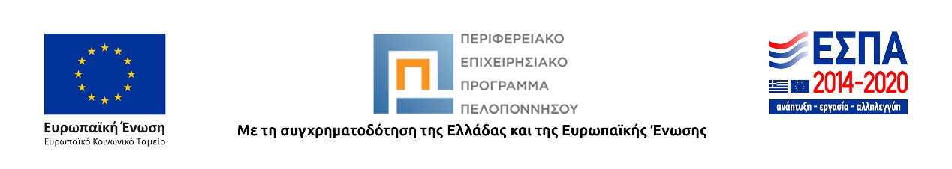

Στο πλαίσιο του Πακέτου Εργασίας 5 (Π.Ε. 5), πρόκειται να υλοποιηθεί για πρώτη φορά Τεχνική Συνάντηση με θέμα: «**Φυσική και ψηφιακή προσβασιμότητα και εύλογες προσαρμογές με στόχο τη διασφάλιση της ισότιμης συμμετοχής των ατόμων με αναπηρία, χρόνιες παθήσεις και των οικογενειών τους στην κοινωνική, οικονομική, πολιτική και πολιτιστική ζωή, στην Περιφέρεια Πελοποννήσου και της βιώσιμης ανάπτυξης των τοπικών επιχειρήσεων**».

**Η 1η Τεχνική Συνάντηση θα πραγματοποιηθεί στο Ευθύμειο Κέντρο Κορίνθου (Εφύρας 63, Τ.Κ. 20 007, Αρχαία Κόρινθος), τη Τετάρτη 5 Απριλίου 2023 και ώρες 10.00 έως 15.00.**

Η Τεχνική Συνάντηση απευθύνεται σε στελέχη των Τεχνικών Υπηρεσιών όλων των Δήμων καθώς και σε στελέχη των εξής Γενικών Διευθύνσεων της Περιφέρειας: Προγραμματισμού και Υποδομών, Ανάπτυξης και Περιβάλλοντος, Δημόσιας Υγείας και Κοινωνικής Μέριμνας, Μεταφορών και Επικοινωνιών, Ψηφιακής Διακυβέρνησης, Επιτελική/Συντονιστική Δομή Κοινωνικής Ένταξης, Υπηρεσίες υποστήριξης διαδικτυακών τόπων και εφαρμογών καθώς και των Αυτοτελών Διευθύνσεων Πολιτικής Προστασίας και Υποστήριξης της καινοτομίας και της επιχειρηματικότητας. Επιπρόσθετα απευθύνεται σε εκπροσώπους τοπικών συλλογικών φορέων.

Οι ενδιαφερόμενοι καλούνται να στείλουν επισυναπτόμενη αίτηση συμμετοχής στο email: [esamea2@pel.cosmotemail.gr](mailto:esamea2@pel.cosmotemail.gr) το αργότερο έως τις 4 Απριλίου 2023(θα τηρηθεί σειρά προτεραιότητας).

Μετά τη λήξη της Τεχνικής Συνάντησης, θα δοθούν βεβαιώσεις παρακολούθησης.

**Για περισσότερες πληροφορίες μπορείτε να απευθυνθείτε στην Ε.Σ.Α.μεΑ., στην κ. Μαίρη Σίδερη, στο τηλέφωνο 2710 221964 (8.00 - 16.00).**

Επισυνάπτονται πρόγραμμα, πρόσκληση, αίτηση και ενημερωτικό έντυπο για το ΑΓΗΣΙΛΑΟΣ.